**Projeto de Lei Nº 58/2022**

*“Institui no Município de Itapevi o Dia da Conscientização da Síndrome de Edwards”.*

A Câmara Municipal de Itapevi, no uso de suas atribuições legais, Aprova:

**Art. 1º** Fica instituído no Município de Itapevi o " *Dia da Conscientização da Síndrome de Edwards* ", a ser comemorado, anualmente no dia 6 (seis) de maio.

**Art.2º** Fica autorizado o Poder Executivo, verificado os critérios de oportunidade e conveniência, incluir a referida data no calendário oficial de eventos do município de Itapevi.

**Art.3º** Fica autorizado o Poder Executivo, verificado os critérios de oportunidade e conveniência, a promover, a critério próprio, em conjunto com a Câmara Municipal de Itapevi, secretarias municipais e sociedade civil, palestras, cursos, campanhas e atividades socioeducativas para toda a população.

**Art. 4º** Esta Lei entrará em vigor na data de sua publicação.

**Sala das Sessões, Bemvindo Moreira Nery, 12 de abril de 2022.**

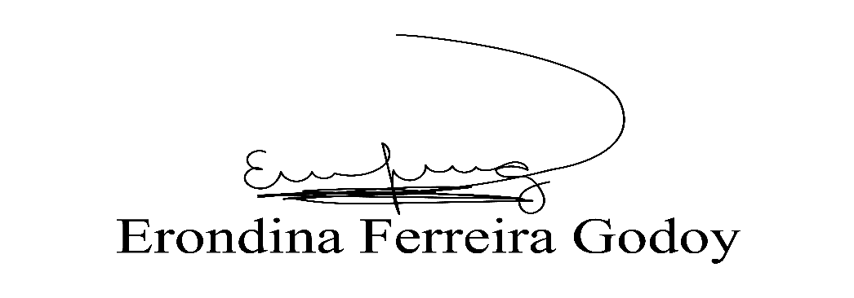

**Vereadora Tininha – PSD**

**Primeira Secretária**

**JUSTIFICATIVA**

**Senhor Presidente,**

**Senhoras Vereadoras,**

**Senhores Vereadores.**

A síndrome de Edwards (SE) (ou trissomia 18) é uma síndrome genética resultante de trissomia do cromossoma 18. A SE é a segunda trissomia autossômica mais frequentemente observada ao nascimento, ficando atrás apenas da síndrome de Down (trissomia do cromossomo 21).

Foi descrita primeiramente em 1960, por John H. Edwards, em recém-nascidos que apresentavam malformações congênitas múltiplas e retardamento mental. Esta foi a segunda síndrome revelada no homem, sendo que a primeira foi a síndrome de Down ou trissomia 21.

Acomete 1 em cada 8.000 nascidos, sendo o sexo feminino mais comumente afetado. Entretanto, acredita-se que 95% dos casos dessa síndrome resultem em aborto espontâneo durante a gestação. A expectativa de vida para um portador da síndrome de Edwards é baixa; todavia, já foram descritos casos de adolescentes com 15 anos de idade portadores da afecção.

A maior parte dos pacientes portadores dessa síndrome apresenta trissomia regular sem mosaicismo, ou seja, cariótipo 47, XX ou XY, +18. Dentre os restantes, aproximadamente metade é formada por casos de mosaicismo e outra parcela por problemas mais complexos, como aneuploidiasduplas, translocações. Destes, cerca de 80% dos casos são resultantes de uma translocação abrangendo todo ou quase todo o cromossomo 18, sendo que este pode ser recebido ou adquirido novamente a partir de um progenitor transportador.

As características apresentadas pelos portadores da trissomia 18 são retardamento físico, choro fraco, hipotonia seguida de hipertonia, hipoplasia da musculatura esquelética e do tecido adiposo subcutâneo, redução de resposta a estímulos sonoros, retardo mental e diversas características físicas, como:

• Crânio disfórmico;

• Face triangular com testa alta e plana;

• Maxilares recuados;

• Orelhas mal formadas e baixas;

• Occipital proeminente;

• Lábio leporino e/ou fenda palatina;

• Pescoço curto com pêlos em excesso;

• Externo curto;

• Mamilos pequenos;

• Presença de hérnia inguinal ou umbilical;

• Manutenção dos punhos cerrados é característico;

• Pé torto congênito é comum;

• Encurtamento do hálux (dedão do pé);

• Rugas nas palmas das mãos e plantas dos pés;

• Nos meninos é comum a ocorrência de criptorquidia, já nas meninas é comum a hipertrofia de clitóris com hipoplasia dos grandes lábios;

Diversas malformações congênitas podem ser encontradas, afetando o cérebro, coração, rins e aparelho gastrointestinal. Entre as malformações cardíacas mais frequentes, que normalmente é a causa do óbito nesses pacientes, está a comunicação interventricular e a persistência do ducto arterial. Também observa-se com frequência a presença de tecido pancreático heterotrópico, eventração diafragmática, divertículo de Meckel e diferentes tipos de displasias renais.

Ainda dentro da barriga, já é possível detectar e presença de anomalias nos fetos. O exame ultra-sonográfico transvaginal, entre 10 a 14 semanas de gestação, possibilita estimar a espessura do “espaço escuro” existente entre a pele e o tecido subcutâneo, que reveste a coluna cervical fetal, detectando, deste modo, alterações no feto.

O diagnóstico diferencial deve ser feito com a síndrome da trissomia 13 (ou síndrome de Patau), pois em ambas os indivíduos podem apresentar lábio leporino e/ou fenda palatina.

Quando há o aparecimento dessa síndrome, aconselha-se procurar aconselhamento genético, para que seja realizado um estudo genético.

O prognóstico para indivíduos que nascem com essa doença genética é ruim, sendo a sobrevida da maioria desses pacientes é de 2 a 3 meses para os meninos e 10 meses para as meninas, muito dificilmente ultrapassando os 2 anos de vida; os pacientes que possuem o mosaicismo podem sobreviver por mais tempo.

Diante do exposto, peço aos nobres pares desta Casa de Leis que votem favorável a este projeto, para que esta importante data e semana venham a ser celebradas em nosso município, em reconhecimento dos microempreendedores individuais de nossa cidade.

**Sala das Sessões, Bemvindo Moreira Nery 12 de abril de 2022.**



**Vereadora Tininha – PSD**

**Primeira Secretária**